

Requirement & Design Specification
Child vaccination management and arrangement system
Version: 1.0

HE194249 - Nguyễn Văn Thái
HE191110 - Nguyễn Minh Vũ
HE194306 - Đinh Tiến Đô
HE190181 - Đỗ Duy Anh
HE181171 - Nguyễn Việt Hoàng

– Hanoi, January 2025 –

Record of Changes
Version | Date | A*  M, D | In charge | Change Description
*A - Added M - Modified D - Deleted

Contents
Record of Changes 2
I. Overview 6
1. System Context 6
2. User Requirements 6
2.1 Actors 6
2.2 Diagrams 8
2.3 Descriptions 14
2.4 Main Workflows 17
3. System Functionalities 18
3.1 Screens Flow 18
3.2 Screen Authorization 18
3.3 Non-UI Functions 20

I. Overview

1. System Context
“Child Vaccination Management & Scheduling System” is a web-based healthcare platform designed to manage and schedule vaccination appointments for children.
The system connects five main roles — Guest, Parent, Reception Staff, Medical Staff, and Admin — through an integrated online platform.
It allows guests to browse vaccination information, parents to register and manage child profiles, reception staff to confirm and handle appointment requests, medical staff to perform vaccinations and manage vaccine inventory, and admins to oversee all system operations, reports, and configurations.

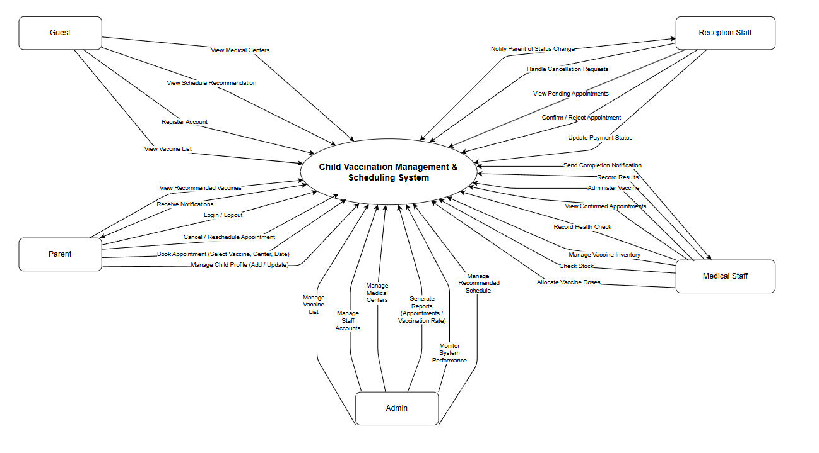

2. User Requirements

2.1 Actors
# | Actor | Description
1 | Admin | The admin has full system management permissions. They can add, update, or delete information about vaccination centers, working schedules, and vaccine lists. Admins also manage staff accounts (Reception and Medical Staff), maintain the recommended vaccination schedule, generate reports on appointments and vaccination rates, and monitor the overall system performance.
2 | Parent | A registered user can log in to manage child profiles (add or update child information), view vaccine recommendations based on the child’s age, book vaccination appointments by selecting vaccine, center, and time, cancel or reschedule appointments, and receive notifications or reminders via email or the system.
3 | Guest | A visitor who accesses the system without logging in. Guests can view general information such as vaccine lists, recommended vaccination schedules, and medical center addresses. To use booking and management functions, they must register an account and verify it via email to become a Parent.
4 | Reception Staff | Staff members responsible for handling appointment requests. They review pending appointments, confirm or reject them, update payment status, and notify parents of appointment changes. They also manage cancellation or adjustment requests and ensure scheduling accuracy.
5 | Medical Staff | Healthcare staff responsible for administering vaccines. They review confirmed appointments, perform health checks before vaccination, record vaccination details and results, and send completion notifications to parents. Additionally, they manage vaccine inventory by checking stock levels, ensuring sufficient doses, and allocating vaccines from the central store when needed.

2.2 Diagrams

2.2.1 UCs for Guest
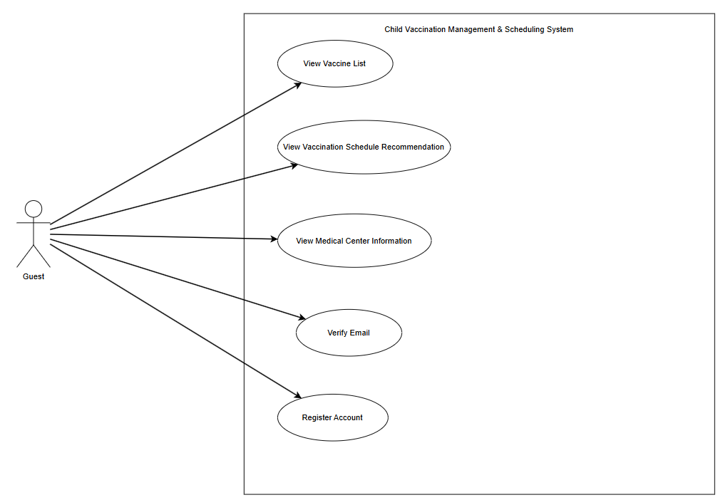

2.2.2 UCs for Common

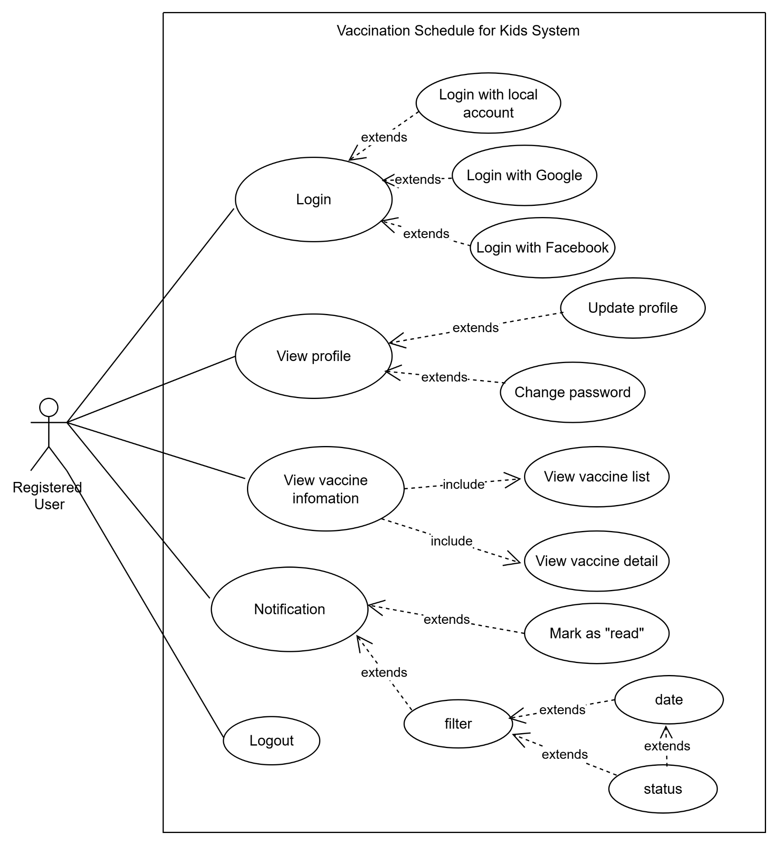

2.2.3 UCs for Parent
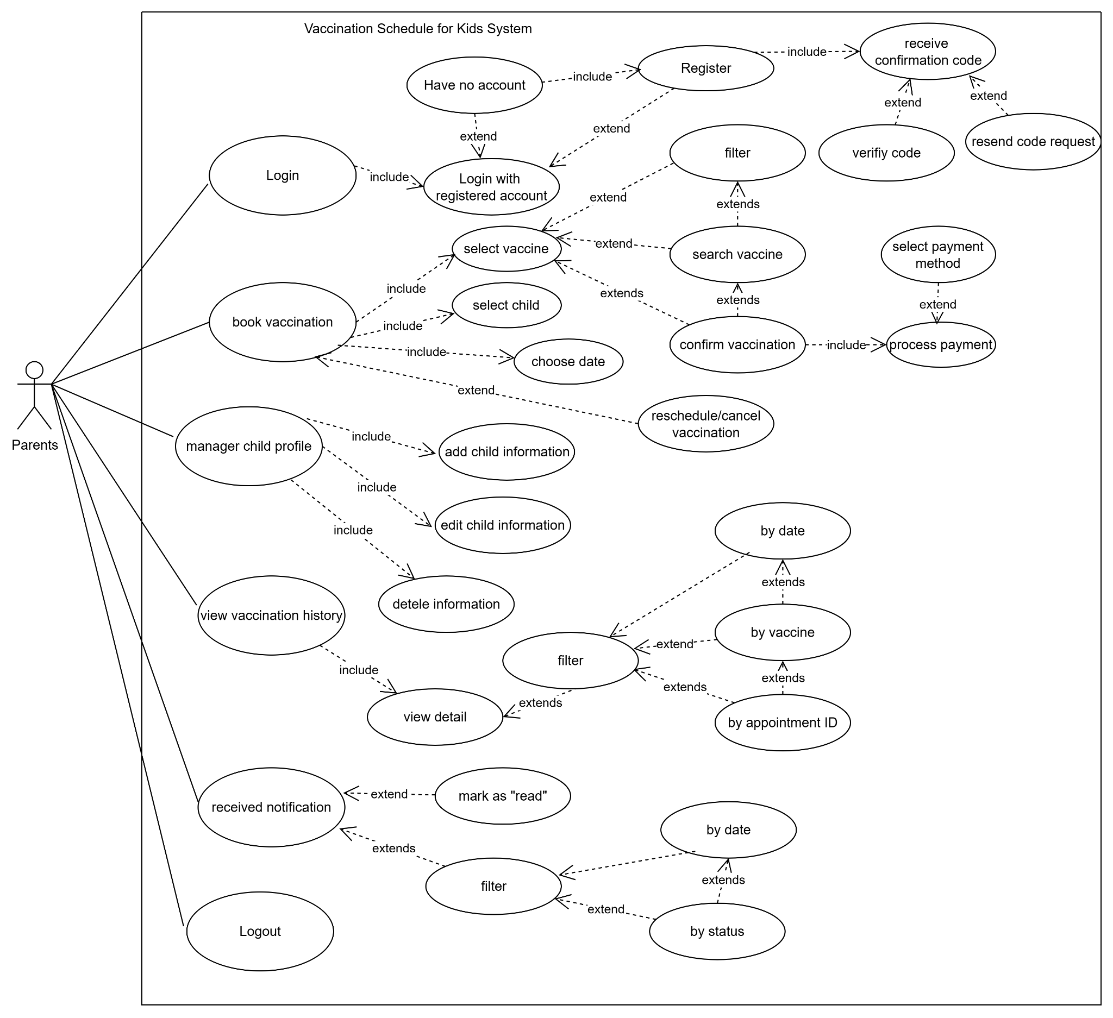

2.2.4 UCs for Reception Staff
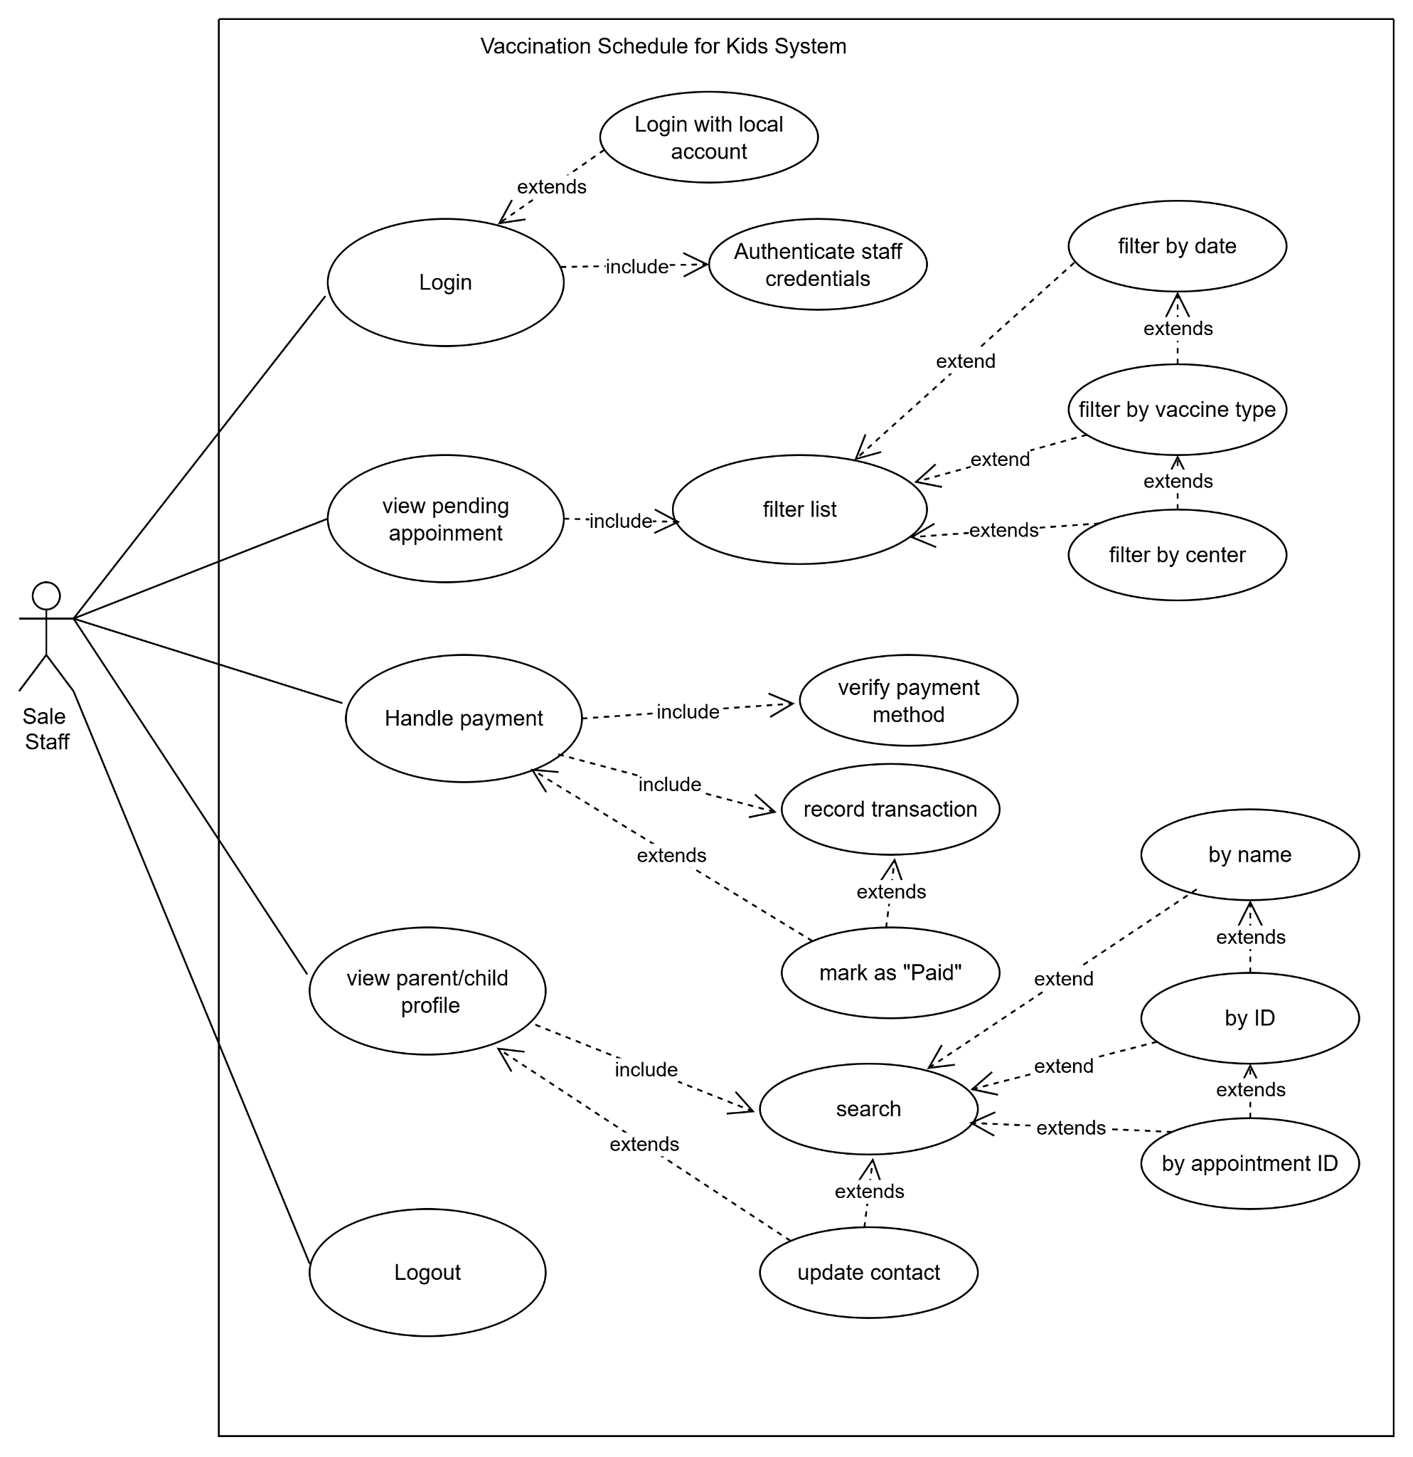

2.2.5 UCs for Medical Staff
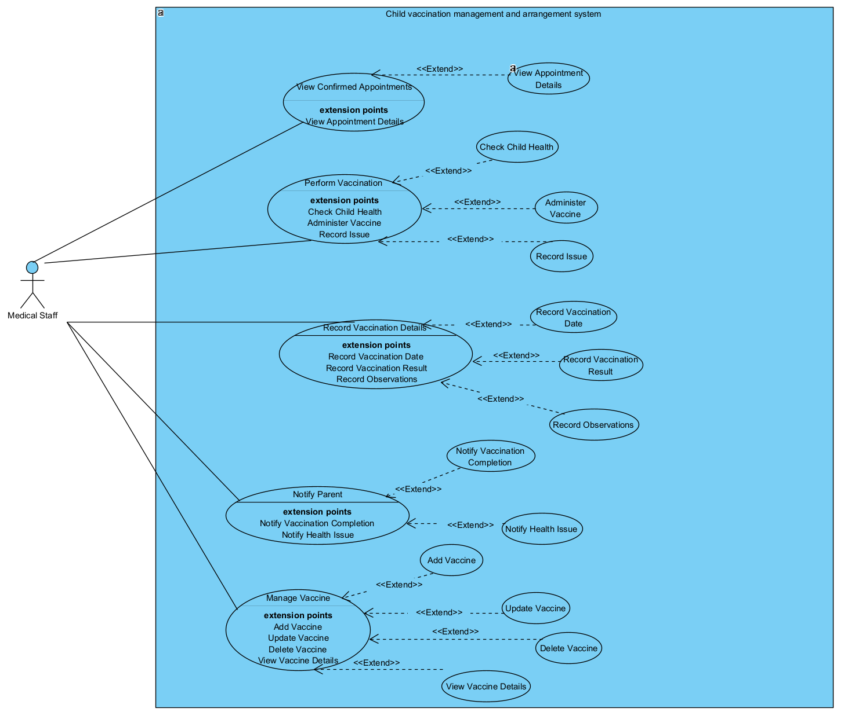

2.2.6 UCs for Admin
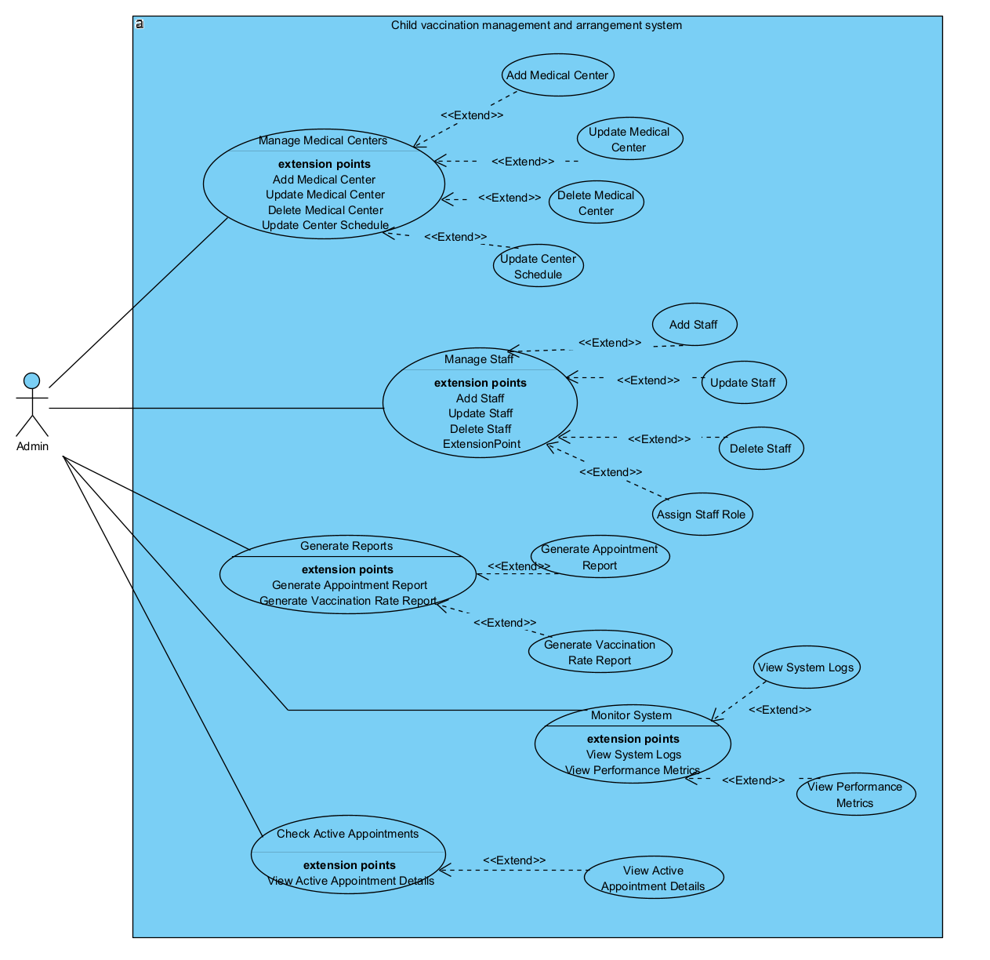

2.3 Descriptions

ID | Use Case | Actors | Use Case Description
01 | Register User Account | Guest | Người dùng chưa có tài khoản có thể đăng ký tài khoản mới bằng email và xác thực qua liên kết gửi đến hộp thư.
02 | Login | Parent, Reception Staff, Medical Staff, Admin | Người dùng đăng nhập vào hệ thống bằng thông tin tài khoản của họ để truy cập chức năng phù hợp với vai trò.
03 | View Vaccine Information | Guest, Parent | Người dùng có thể xem danh sách vắc-xin, thông tin mô tả, lịch tiêm khuyến nghị và địa chỉ trung tâm tiêm.
04 | Manage Child | Parent | Phụ huynh có thể thêm, chỉnh sửa hoặc xóa hồ sơ trẻ (họ tên, ngày sinh, tiền sử bệnh).
05 | Book Appointment | Parent | Phụ huynh đặt lịch tiêm cho con bằng cách chọn trung tâm, vắc-xin, thời gian và xác nhận yêu cầu.
06 | Receive Notification | Parent | Phụ huynh nhận thông báo xác nhận, nhắc lịch tiêm hoặc thông tin thay đổi thông qua email hoặc ứng dụng
07 | View Appointment List | Parent | Phụ huynh xem danh sách các lịch hẹn đã đặt và trạng thái
08 | Manage Appointment Request | Reception Staff | Nhân viên lễ tân duyệt, xác nhận và từ chối các yêu cầu đặt lịch. Có thể thay đổi khung giờ hoặc thông báo lại cho phụ huynh
09 | Record Pre-Vaccination Screening | Medical Staff | Nhân viên y tế thực hiện kiểm tra sức khỏe trước tiêm và ghi nhận kết quả (đủ điều kiện hoặc hoãn)
10 | Perform Vaccination | Medical Staff | Thực hiện tiêm vắc-xin, ghi nhận loại, số lô, thời gian, nhân viên tiêm, phản ứng sau tiêm (nếu có).
11 | Update Vaccine Inventory | Medical Staff | Cập nhật kho vắc xin(số lượng,hạn sử dụng, tình trạng)
12 | Generate Certificate | Medical Staff | Sau khi tiêm xong, hệ thống tự động tạo chứng chỉ tiêm chủng điện tử cho trẻ.
13 | Manage Vaccine Data | Admin | Quản trị viên thêm,sửa,xóa thông tin các loại vắc xin trong hệ thống
14 | Manage Centers | Admin | Quản trị viên thêm/sửa thông tin trung tâm, thời gian hoạt động và nhân viên phụ trách.
15 | Manage Users and Roles | Admin | Quản trị viên thêm hoặc phân quyền các vai trò(Parent,Reception,Medical Staff)
16 | Generate Reports | Admin | Quản trị viên tạo báo cáo thống kê: số lượng tiêm, vắng mặt, tồn kho, hiệu suất trung tâm.
17 | Backup and Audit Logs | Admin | Hệ thống tự động ghi log các hoạt động và sao lưu dữ liệu định kỳ nhằm đảm bảo tính toàn vẹn và bảo mật.

2.4 Main Workflows

Vaccination Appointment Workflow
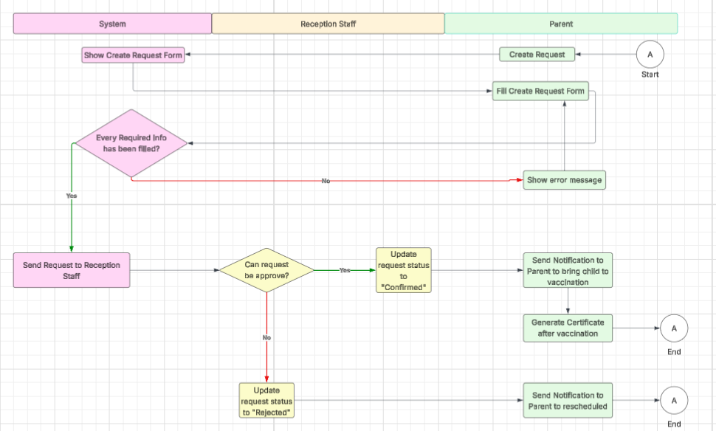

Update Vaccine Workflow
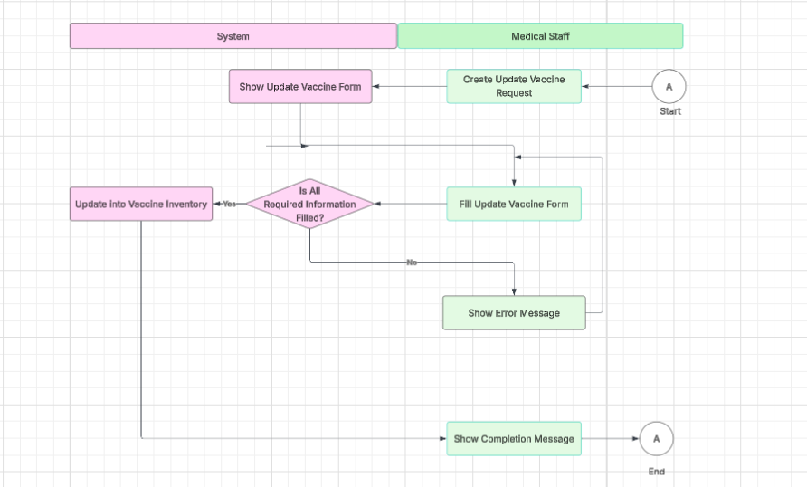
3.Manage Staff Workflow
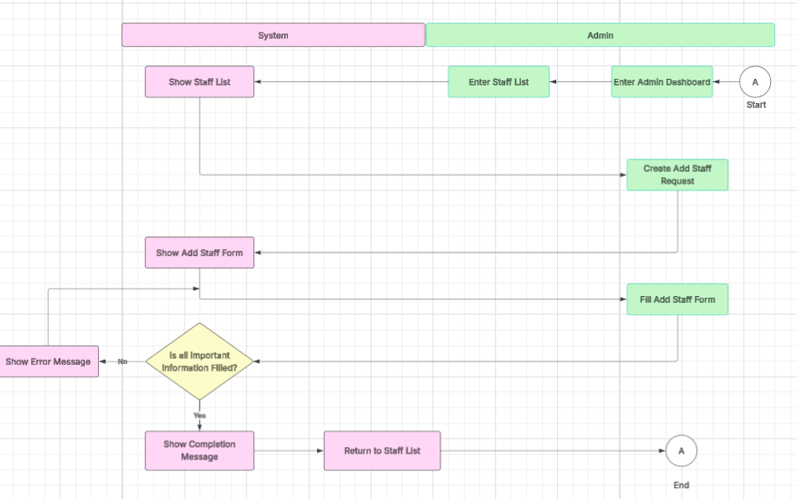

3. System Functionalities
Core Functionalities
Chức năng chính | Mô tả
User Management | Đăng ký, đăng nhập, phân quyền và bảo mật tài khoản.
Child Profile Management | Lưu trữ và cập nhật thông tin trẻ, lịch sử y tế.
Scheduling & Appointment | Đặt, chỉnh sửa, hủy lịch tiêm, kiểm tra slot và tồn kho.
Pre-vaccination Screening | Ghi nhận thông tin kiểm tra sức khỏe trước tiêm.
Vaccination Recording | Ghi nhận mũi tiêm, theo dõi AEFI và lưu hồ sơ điện tử.
Inventory Management | Theo dõi số lượng, hạn sử dụng, và phân bổ vắc-xin.
Notification Service | Gửi nhắc lịch và thông báo tự động (email/app).
Certificate Generation | Tạo chứng chỉ tiêm (PDF + QR) cho từng trẻ.
Reporting & Analytics | Báo cáo thống kê tiêm chủng, hiệu suất trung tâm.
Audit & Backup | Ghi log, giám sát hệ thống và sao lưu dữ liệu định kỳ.

3.2 Supporting Functionalities
Tính năng phụ trợ | Mô tả
Eligibility Engine | Đề xuất lịch tiêm phù hợp với độ tuổi và lịch sử tiêm.
Security & Compliance | Áp dụng TLS/AES, JWT, 2FA, và RLS để bảo mật dữ liệu y tế.
Data Validation | Chặn đặt lịch khi vắc-xin hết hạn, hết số lượng hoặc chống chỉ định.
Async Job Scheduler | Gửi nhắc lịch, giải phóng slot vắng mặt, kiểm tra tồn kho, sao lưu dữ liệu.
Performance Optimization | Đảm bảo hệ thống hoạt động ổn định

3.3 Non-Functional Requirements
- Security: Dữ liệu được mã hóa và giới hạn quyền truy cập.
- Reliability: Uptime ≥ 99.5%.
- Performance: Thời gian phản hồi đăng nhập ≤ 2 giây.
- Maintainability: Kiến trúc module hóa, dễ mở rộng.

3.1 Screens Flow
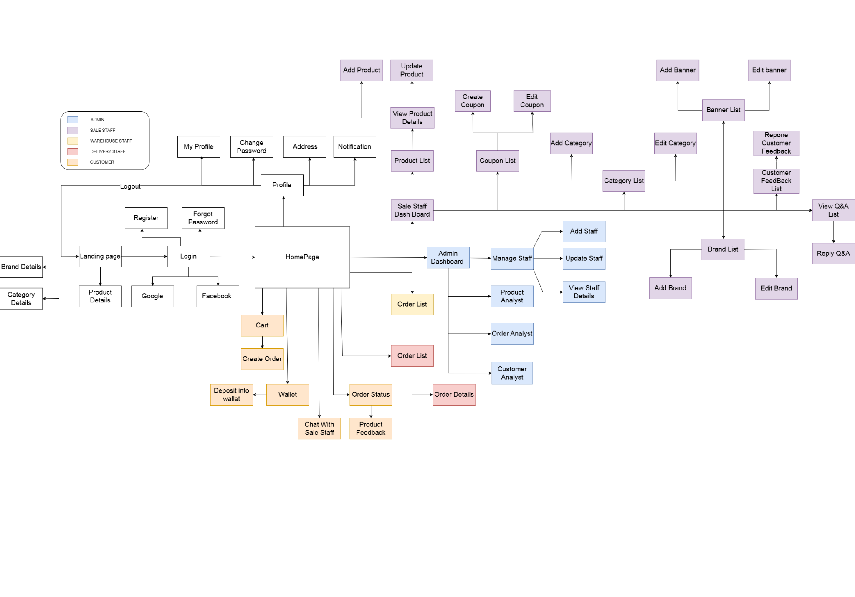

3.2 Screen Authorization
Parent: chỉ truy cập dữ liệu của mình & con.
Staff: thao tác trong phạm vi trung tâm (khám, tiêm, quản lý lịch, kho).
Admin: quản lý toàn hệ thống, không thao tác lâm sàng.
Nguyên tắc: RLS (row-level security), che dữ liệu nhạy cảm, 2FA cho Staff/Admin, mọi thay đổi đều log.

3.3Non-UI Functions

3.3.1 Domain Entities
User, Parent, Child, Center, Vaccine, StockLot, Appointment, ImmunizationRecord, Notification, AuditEvent.

3.3.2 Services
Auth & RBAC (đăng nhập, phân quyền)
Parent/Child (quản lý thông tin)
Eligibility Engine (gợi ý lịch tiêm)
Scheduling (đặt/dời lịch, kiểm tra slot & tồn kho)
Clinical (sàng lọc, tiêm, AEFI)
Inventory (nhập, phân bổ, kiểm kê)
Certificate (tạo PDF/QR)
Reporting & Audit

3.3.3 Async Jobs & Eventing
Nhắc lịch (T-3, T-1, T-2h)
Xử lý vắng mặt (giải phóng slot, gọi waitlist)
Theo dõi hạn tồn kho
Đối soát dữ liệu
Sao lưu/ẩn danh dữ liệu

3.3.4 Security & Compliance
Mã hóa TLS/AES, JWT + scope, giới hạn tốc độ, log & health check, retry an toàn, uptime ≥ 99.5%.

3.3.5 Validation Rules
Không đặt lịch khi lô hết hạn/hết số lượng.
Một liều chỉ được ghi 1 lần/trẻ/vắc-xin.
Chặn tiêm nếu có chống chỉ định.
Staff chỉ tiêm trong trung tâm của mình.
Chứng chỉ chỉ tạo khi mũi tiêm hoàn tất.

